Kompas
Názov aktivity: | Kompas
Tematický celok: | BBC Micro:bit
Cieľová skupina: | 8.-9. ročník ZŠ
Čas: | 1 vyučovacia hodina
Ciele: | Žiak dokáže naprogramovať mikropočítač, aby fungoval ako kompas. Dokáže pracovať s podmienkami IF, ELSE IF a THEN.
Príprava, učebné pomôcky: | Materiálne zabezpečenie:  Počítač s prístupom na internet, mikropočítač BBC Micro:bit, USB kábel  Softvér:  On-line: https://makecode.microbit.org  Vhodné webové stránky:  Ukážka riešenia: https://www.youtube.com/watch?v=DItUoz8gryM
Priebeh aktivity: | Úloha 1  Klikni na stránku https://makecode.microbit.org a vytvor si nový projekt. Pomocou blokového editoru naprogramuj svoj mikropočítač tak, aby fungoval ako kompas, čiže vždy ukáže začiatočné písmenko svetovej strany, na ktorú bude mieriť. Napríklad ak ho natočíš na sever zobratí sa S. Pamätaj, že mikropočítač má v sebe zabudovanú funkciu kompas, podľa ktorej vie kde sa nachádza.  Pre ľahšie určenie stupňov sa inšpiruj obrázkom.  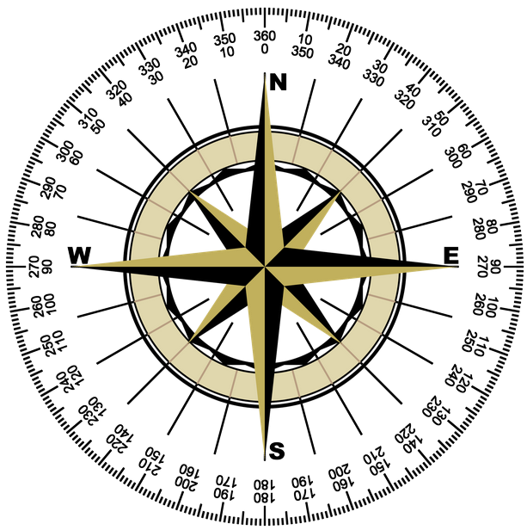  Žiaci si prečítajú zadanie a učiteľ si overí, či žiaci zadaniu porozumeli.  Úlohu vypracúvajú samostatne, alebo vo dvojiciach. Učiteľ sleduje žiakov pomáha a vysvetlí nejasnosti. Učiteľ môže využiť riešenie na obrázku.  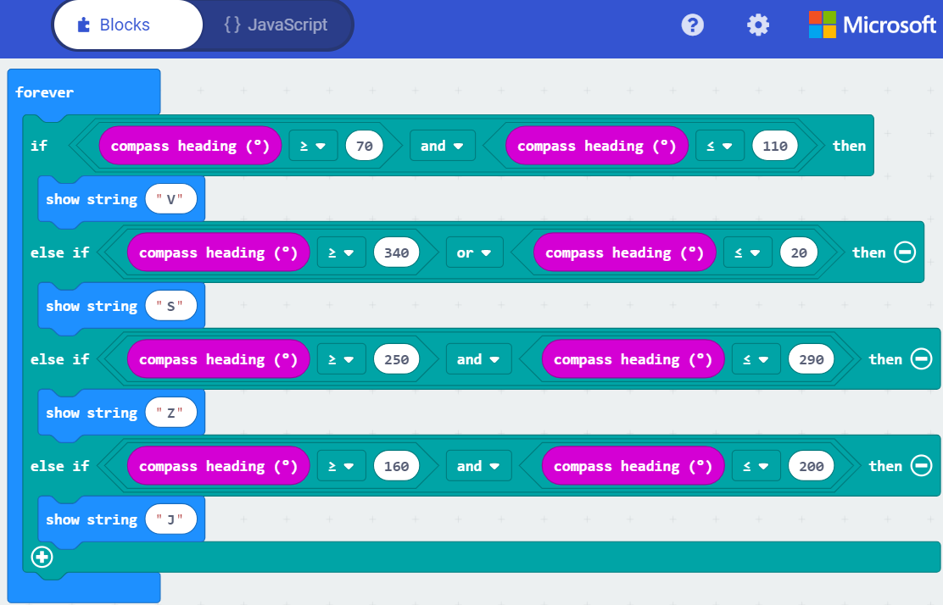  Opis úlohy: Do nekonečného cyklu sa vložia podmienky, ktoré sa nastavia podľa rozsahu stupňov na obrázku pre každú svetovú stranu. Následne sa vypíše písmenko svetovej strany, ktorá zodpovedá príslušnému intervalu stupňov.

